Міністерство освіти і науки України
Національний університет «Запорізька політехніка»
Кафедра програмних засобів

ЗВІТ
Дисципліна «Інженерія програмного забезпечення вбудованих систем»
Робота №7
Тема «Моделювання роботи датчиків для системи ‹Розумний будинок› »

Виконав варіант 19
Студент КНТ-122 Онищенко О.А.

Прийняли
Викладач Гладкова О.М.

2025

Мета

Ознайомитись з датчиком вологості, навчитися створювати схеми Arduino з використанням групи датчиків в середовищі Tinkercad.

Завдання

1. Створити всі приклади, які описані у роботі та додати код.
2. Додати на схему з групою датчиків датчик вологості та додати код виводу даних у консоль.
3. Сторвіть схему для відображення чисел від 0 до 9 на 7-сегментному дисплеї. У програмі для відображення чисел використовуються білові масиви (01110111 - це число 0, 00010100 - 1 і так далі).
4. Створіть схему з одним 7-сегментним дисплеєм і 2 датчиками руху. Дисплей показує цифри лічильника від 0 до 9. Коли першим датчиком виявлено рух, лічильник збільшує число. Коли другий датчик виявляє рух, лічильник зменшує число.
5. Створіть схему з 7-сегментним дисплеєм і потенціометром. Підключіть потенціометр до аналогового входу. При зміні вхідної напруги за допомогою потенціометра відповідна напруга (від 0 до 5) відображається на 7-сегментному дисплеї.

Виконання

1 Приклад датчика вологи

int wetGate=50;
const int MIN_SENSOR=0;
const int MAX_SENSOR=876;

void setup()
{
Serial.begin(9600);
pinMode(A0, INPUT);
}

void loop()
{
int wet=analogRead(A0);
int wetness=map(wet, MIN_SENSOR, MAX_SENSOR, 0, 100);
Serial.println(wetness);

if (wetness>wetGate) digitalWrite(13, HIGH);
else digitalWrite(13, LOW);
delay(100);
}

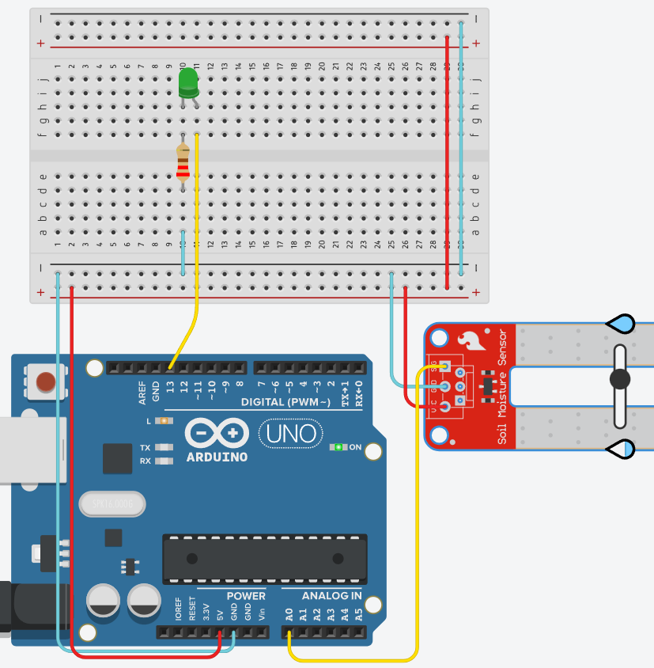
Рисунок 1.1 - Схема

2 Приклад семисегметного дисплею

